Администрация города Костромы
Муниципальное бюджетное дошкольное образовательное учреждение города Костромы «Детский сад № 16»

АКТ
Обследования сайта муниципального бюджетного дошкольного образовательного учреждения
города Костромы «Детского сада № 16»
от 24.02.1014 года

Проведена проверка соответствия сайта МБДОУ города Костромы «Детского сада № 16».
В результате проверки установлено:
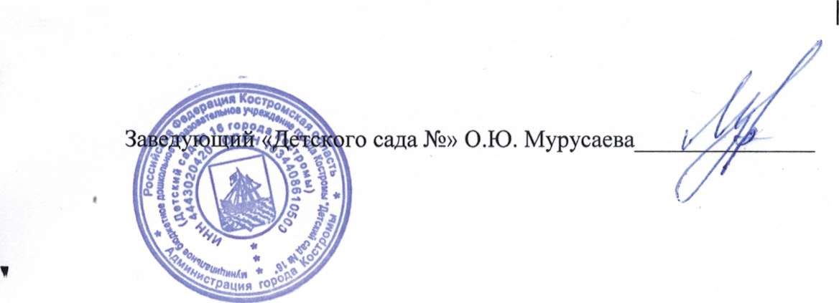
Официальный сайт муниципального бюджетного дошкольного образовательного учреждения города Костромы «Детского сада № 16» соответствует требованиям ст. 29 закону «Об образовании в РФ» № 273-ФЗ.

